Reglerna vid arbete från, samt underhåll och fortlöpande kontroll av, stegar och arbetsbockar regleras i Arbetsmiljöverkets föreskrift AFS 2004:3/2011:12 och AFS 1999:03.

Denna anvisning utgör endast ett komplement till föreskriften och reglerar vid lokal tillämpning av den.

***Riskbedömning***

Vid användning av stege skall detta framgå i utförd SJA (riskbedömning).

**Arbete från stege**

Vid arbete från lös stege behöver personlig fallskyddsutrustning inte användas förutsatt att alla villkor i punkterna nedan är uppfyllda

* endast enstaka arbeten utförs
* stegen är kortare än 5 meter
* arbetet tar mindre än 15 minuter per steguppställning och– arbetet kan utföras med en hand, och så att man håller sig fast i stegen med den andra handen.
* Båda händerna skall användas vid upp- och nedklättring på stege
* Verktyg och liknande får ej bäras i händerna utan skall förvaras i väska

Följande typer av stegar får användas endast om de är stadgade eller förankrade.

* Anliggande stege, längre än 5 meter, får endast användas om den är fast förankrad.
* Fristående stege med plattform och knästöd och och mer än 2 m höjd till plattformen.
* Annan fristående stege som är högre än 3 m.

Vid användandet av anliggande stege som är 4-5 meter skall stegvakt finnas.

Stegvakten skall stötta stegen hela tiden som arbete pågår.

**Underhåll, fortlöpande kontroll och märkning**

Stegar och arbetsbockar skall underhållas väl och fortlöpande kontrolleras.

Innan enstege/stegvagn/arbetsbock beträds skall en egenkontroll utföras så ingen skada finns på stegen.

Stegen måste ALLTID vara märkt med årets årtal (klistermärke) för att få beträdas, denna märkning sitter bredvid stegens nummerskylt.

Saknar en stege årets klistermärke eller är skadad skall detta rapporteras till stegansvarig omgående. Denna stege får ej brukas.

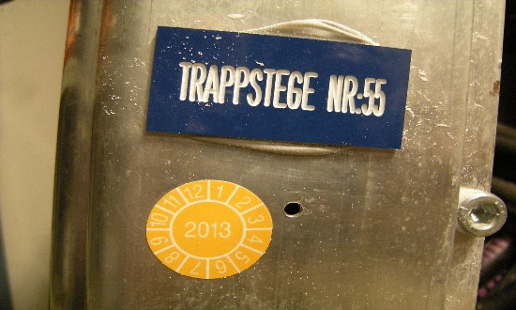🡨 Bild med stegnummer + kontrollmärke

Stegarna får inte användas om deras hållfasthet eller säkerhet är nedsatt. Kontroll av samtliga företagets stegar och arbetsbockar skall göras fortlöpande med ett intervall om längst 1 år.

Respektive avdelningschef ansvarar för numrering och registerhållning samt kontroll och underhåll av stegar och arbetsbockar.